**Недостатки раздела покупок в русской версии Bitrefill**

* Ожидалась возможность ввода конкретной суммы в рублях и конкретного аккаунта для пополнения (например, как это сделано в разделе пополнения счёта телефона).

It was expected to be possible to enter a specific amount in rubles and a specific account for replenishment (for example, as was done in the replenishment section of the phone account).

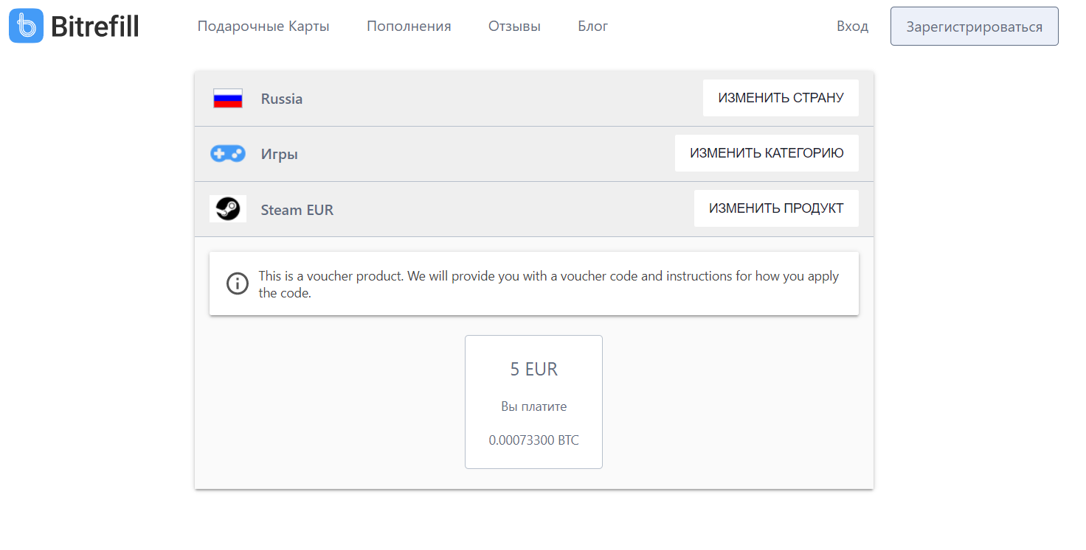

* Несоответствие надписи и логотипа: логотип игры World of Warcraft, надпись - World of Warships. Следовало бы поменять логотип на настоящий.

Mismatch of the inscription and logo: logo is «World of Warcraft», the inscription is «World of Warships». Should change the logo to the present.

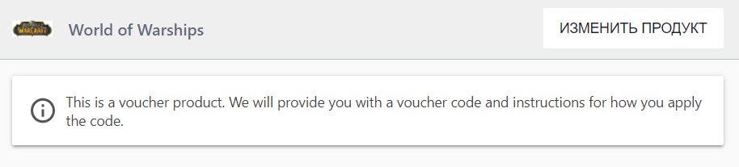

* Неудобно переводить средства: требуется ввести валюту в рублях, а баланс отображается в BTС.

It is inconvenient to transfer funds: need to enter a currency in rubles, but the balance is displayed in the BTC.

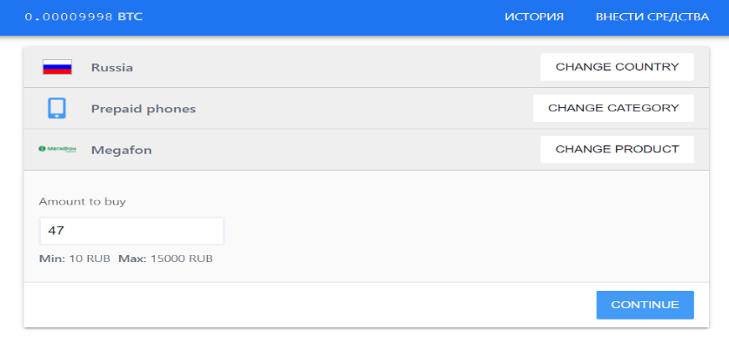

* При выходе из выбранного продукта в разделе “Предоплаченные телефоны” отображается не тот раздел.

When you exit the selected product, the wrong section is displayed in the «Prepaid Phones» section.

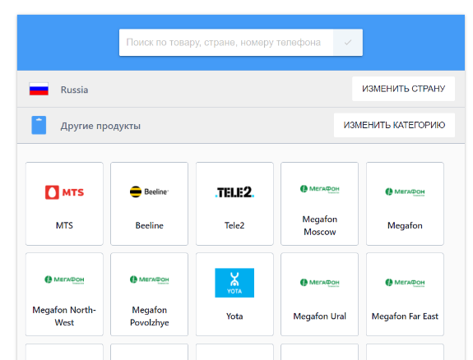 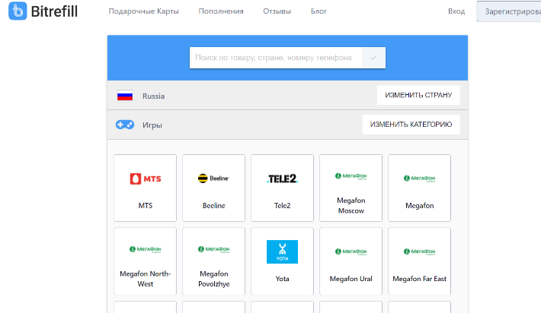

* Из-за большого текста картинки выходят за рамки своих блоков.

Pictures go beyond their blocks, because too much text in the description.

